SVEUČILIŠTE U ZAGREBU

AKADEMIJA DRAMSKE UMJETNOSTI

LEA ANASTAZIJA FLEGER

UMJETNIČKO-NASTAVNA PRODUKCIJA- GEORGES FEYDEAU:
„GOSPOĐINA MAJKA JE PREMINULA!“

Zagreb, 2014. Godine
Ovaj rad izrađen je u sklopu umjetničko-nastavne produkcije predmeta Režija V na 3. godini preddiplomskog studija kazališne režije i radiofonije na Akademiji dramske umjetnosti u Zagrebu, po tekstu Georgesa Feydeaua „Gospođina majka je preminula!“ te izveden na pozornici Akademije dramske umjetnosti 10. ožujka 2014. godine pod vodstvom red. prof. art. Ozrena Prohića i doc. art. Tomislava Pavkovića i predan je na natječaj za dodjelu Rektorove nagrade u akademskoj godini 2013./2014.

Sadržaj rada:

1. Sažetak projekta na hrvatskom jeziku...............................................................1
2. Sažetak projekta na engleskom jeziku...............................................................3
3. Obrazloženje mentora........................................................................................5
4. Prilozi................................................................................................................8
5. Ključne riječi...................................................................................................12
6. Biografija.........................................................................................................12

- SAŽETAK PROJEKTA NA HRVATSKOM JEZIKU

Umjetničko- nastavna produkcija „Gospođina majka je preminula!“ po tekstu Georgesa Feydeaua premijerno je izveden na pozornici Akademije dramske umjetnosti 10.03.2014. godine u sklopu predmeta Režija V pred prepunim gledalištem dvorane ADU.
Uz to što je vrlo srdačno i s velikim odobravanjem prihvaćen od strane publike, ispitno povjerenstvo ocijenilo je moj rad najvišom mogućom ocjenom (izvrstan). Naglašavam da su pozitivni komentari, kritike i ocjene bile date za umjetničke izvedbu te za visoku kvalitetu produkcije. Nakon izvedbe, dekan i prodekani složili su se da je predstava pokazala pozitivan umjetnički pomak od očekivanih ciljeva i ishoda učenja, te će kao takva biti uvrštena u redoviti repertoar scene „Vidra“.

Sama sam odabrala i režirala dramski tekst, odabrala izvođače (studenti glume sa ADU) te ostale suradnike na projektu (produkcija, svjetlo, kostimi, šminka, frizure). U projekt sam uključila studente drugih umjetničkih studija (TTF) što smatram važnim čimbenikom za daljnji budući rad, kako akademski tako i kasnije profesionalni.
Isto tako, koristila sam usluge studenata sa odsjeka snimanja za potrebe fotografiranja i snimanja predstave.
Bez obzira na vrlo ograničen proračun koji uvjetuje velike probleme glede same realizacije projekta, uspjeli smo ostvariti vrhunsku predstavu.

Veliki poticaj i podršku dali su mi moji mentori red. prof. art. Ozren Prohić, doc. art. Tomislav Pavković, doc. art. Irena Sušac i doc. art. Tanja Lacko.

Kao režiser imala sam vrlo opsežne zadaće koje sam, uz pomoć i usmjeravanje svojih mentora, ali i u odličnoj suradnji s ostalim sudionicima projekta, po ocjenama mojih mentora, vrlo uspješno izvršila.

Moja posao režisera obuhvaćao je:

- odabir teksta
- okupljanje autorskog tima (glumci, light designer, produkcija, kostimografi)
- razrada koncepta
- stvaranje kompletne ideje i realizacija scenografije
- vođenje kompletnog autorskog projekta i suradnja s timom
- vođenje sastanaka i davanje uputa
- razrađivanje koncepta, dramaturgije svjetla, kostima, glazbe, scenografije
- komunikacije i davanje informacija
- stalna suradnja i konzultacije s mentorima
- izvještavanje mentora o izvršenom i planiranom
- vođenje čitaćih proba, glumačkih proba, tehničkih proba
- odabir rekvizita i kostima
- rad s glumcima na sceni
- odabir glazbe i šumova
- motiviranje glumaca
- osmišljavanje i provođenje redateljskih rješenja
- usmjeravanje, proučavanje i provedba specifičnog kazališnog izričaja s kojim su se glumci u predstavi susreli po prvi puta
- suvereno vođenje i komunikacija sa tehničkim osobljem Akademije dramske umjetnosti
- rješavanje svih tehničkih i drugih poteškoća glede osiguranje nesmetanih uvjeta za rad na projektu

2. SAŽETAK PROJEKTA NA ENGLESKOM JEZIKU (project summary)

Course production: Georges Feydeau: „Lady's Mother Is Dead!“

Course production „Lady's Mother Is Dead!“, a play by a French playwright Georges Feaydeau premiered on the stage of the Academy of Dramatic Arts (University of Zagreb) on March 10th 2014 in front of a full auditorium as an exam on the course Directing V (Department for Theatre Directing and Radiophonics) .
The performance received great reviews both from the audience and from the faculty. The examination board graded my work on the play with the highest mark possible (excellent). Also, highly respected comments, reviews and high praise were given for the quality of the entire performance. The Dean and his assistants concluded that „Lady's Mother Is Dead!“ displayed tremendous artistic progress from the expected goals and learning outcomes and was included in the repertoire of the Kerempuh Theatre.
I selected and directed the play independently, assembled the cast from the department (students of acting on Academy of Dramatic Arts) and also chose associates on the project (the producer, light designer, costume designer, hair and makeup artist). Moreover, I included students from the other faculties into the project (Faculty of Textile Technology) and I consider that form of collaboration to be very significant for our future work, both academic and professional.
Furthermore, I utilized the knowledge from the students of the Department for Recording (ADA) for photographic and video purposes.
We succeeded in staging a highly respectable production despite the limited funds and all the challenges that come along with it.

Great encouragement was given by my directing, costume and scenography mentors: red. prof. art. Ozren Prohić, doc. art. Tomislav Pavković, doc. art. Irena Sušac and doc. art. Tanja Lacko.
As a director, I successfully accomplished extensive tasks with instructions of my mentors and great cooperation with other students (project participants).
My professional activities as a director included:
- Play selection
- Assembling the cast and crew ( actors, the producer, light designer, costume designer, hair and makeup artist)
- Concept development
- Creative development and scenography production
- Project management in team cooperation
- Leadership skills
- Organizing rehearsals and giving orders
- Planning and design of the concept, dramaturgy of light, costumes, music and scenography
- Communication skills and giving information
- Cooperation and consultations with mentors
- Reporting about on-going project activities and progress to the mentors
- Rehearsal (reading, acting and technical) management
- Prop and costume selection
- Stage work with actors
- Actor motivation
- Selection of music and sound
- Execution and implementation of the initial project goals
- Teaching different theatrical expressions to actors who do not possess necessary skills
- Coordination with the technical staff of Academy of Dramatic Arts
- Decision making for technical and other difficulties to insure best possible working conditions

3. OBRAZLOŽENJE MENTORA

Natječaj za dodjelu Rektorove nagrade, akademska godina 2013/2014.

Odsjek kazališne režije i radiofonije za ovogodišnju Rektorovu nagradu predlaže LEU ANASTAZIJU FLEGER, studenticu 3. godine preddiplomskog studija kazališne režije i radiofonije za rad na umjetničko-nastavnoj produkciji predmeta Režija V po tekstu Georgesa Feydeaua Gospođina majka je preminula! izvedenog na pozornici Akademije dramske umjetnosti 10. ožujka 2014.

Obrazloženje

Kolegij Režija V je glavni umjetnički predmet na 3. godini preddiplomskog studija kazališne režije i radiofonije. Zadatak studenata kazališne režije i radiofonije je odabrati i režirati dramski tekst u kojem nastupaju studenti glume, riječ je de facto o radu predstavi koji po svim svojim aspektima odgovara radu na profesionalnoj kazališnoj produkciji i, kao takav, predstavlja svojevrsnu krunu preddiplomskog studija. Studentica Lea Anastazija Fleger odabrala je tekst Georgesa Feydeaua Gospođina majka je preminula!, jednočinku iznimno zahtjevne dramaturške fakture i, što je možda i važnije, specifičnog stila glume i specifičnog kazališnog izričaja.
U pripremi za rad na produkciji, studentica je naoko nevažnu dramaturšku činjenicu - naime, da mladi bračni par duguje novac tapetaru - transponirala u dug prema parketaru, što je nužno podrazumijevalo parket kao dio scenografije, ali u konačnici i tretman parketa kao posvećenog prostora, udvostručene pozornice, male ploče svijeta koja se u tom domaćinstvu tretirala poput najveće vrednote i koja je postala izvor neiscrpne (i priželjkivane!) komike. Na početku predstave prostor je prazan, na parketu se nalaze samo krevet i kanta u koju padaju kapljice kiše s nepopravljenog krova. U četiri ujutro na vrata zvoni pripiti suprug koji se oduševljen vraća sa zabave na koju nije poveo svoju mladu suprugu. Slijedi komični zaplet koji redateljski dodatno usložnjava sluškinja unoseći mnogobrojne rekvizite i scenske elemente, gomila ih na pozornici i tako razvija redateljsku ideju dramaturgije scenskog prostora koja apsurdnost situacije dramskih lica nastoji oprimjeriti kaotičnošću zbivanja i punjenjem praznog prostora svakodnenim uporabnim ali neispravnim ili pokvarenim predmetima. No, niti jedan od tih predmeta nije proizvoljno unešen, svaki od njih tijekom predstave zadobio je i ispunio svoju (najčešće) komičnu funkciju. Tako će u drugom dijelu predstave novi sobar gospođine majke, donositelj tužne vijesti da je dotična majka preminula, popraviti sve što u ovom kućanstvu dalo popraviti, pomoći gospodinu i gospođi da se odjenu za karmine, a na kraju predstave će, kada se razotkrije da je na polukatu krivo skrenuo i pozvonio na pogrešna vrata, pobjeći kroz prokišnjavajući krov. Niti jednu od navedeneih radnji Georges Feydeau ne spominje u svojim inače izrazito preciznim scenskim uputama – sve što gledamo na pozornici proizlazi iz koncizno raščlanjenog i maštovito osmišljenog redateljskog sustava, a posebno mjesto u njemu zauzimaju stil predstave i stil glume. Naime, riječ je o specifičnom glumačkom stilu temeljenom na brzim reakcijama, savršenoj preciznosti u scenskim radnjama, kretanju i glumačkom plasmanu rečenice, kodificiranom scenskom pokretu i izuzetnoj tjelesnoj pripremljenosti glumaca. Studentica Lea Anastazija Fleger uspjela je tijekom svakodnenih proba motivirati i suvereno voditi studente glume u dosizanju navedenih parametara (tim teže jer se studenti glume tijekom matičnog studija još nisu susreli sa ovim stilom!), a tako uspostavljeni stil glume je zajedno sa opisanim redateljskim sustavom storio nevjerojatno dinamičan, zabavan i redateljski utemeljen stil predstave, što za postavljanje tekstova ovog francuskog autora predstavlja iznimno postignuće. Stoga i ne čudi da je izvedba ove šezdesetipetominutne ispitne produkcije na pozornici Akademije dramske umjetnosti bila prekidana mnogobrojnim pljeskovima na otvorenoj sceni, a ne treba posebno ni napominjati da je studentičin rad na ovom kolegiju deveteročlano ispitno povjerensto jednoglasno ocijenilo najvišom mogućom ocjenom i mnogobrojnim pohvalama. Po svemu prikazanom i po svim aspektima redateljskog rada, ova je ispitna produkcija postala događaj, pozitivni umjetnički pomak od očekivanih ciljeva i ishoda učenja, a tome u prilog govori i uvrštavanje predstave u redoviti repertoar scene Vidra zagrebačkog kazališta Kerempuh sljedeće kazališne sezone.

mentori: red. prof. art. Ozren Prohić
doc. art. Tomislav Pavković

Georges Feydeau Gospođina majka je preminula!

režija: Lea Anastazija Fleger, 3. godina preddiplomskog studija kazališne režije i radiofonije
produkcija: Petra Jagušić, 3. godina preddiplomskog studija produkcije
oblikovanje svjetla: Petar Strmečki, 2. godina diplomskog studija snimanja, usmjerenje Oblikovanje svjetla
kostimografija: Aleksandra Koluder, 2. godina diplomskog studija Tekstilnog i modnog dizajna, modul Kostimografija (Tekstilno-tehnološki fakultet)
Slađana Buljan, 2. godina diplomskog studija Tekstilnog i modnog dizajna, modul Kostimografija (Tekstilno-tehnološki fakultet)

Yvonne – Katarina Strahinić, 3. godina preddiplomskog studija glume
Annette – Iva Šimić, 2. godina preddiplomskog studija glume
Lucien – Silvio Mumelaš, 3. godina preddiplomskog studija glume
Joseph – Robert Budak, 3. godina preddiplomskog studija glume

4. PRILOZI

- Snimka najave prestave (trailer)- URL (YouTube)
http://youtu.be/qmgYfXZZr00
- Snimka cijele predstave – URL (YouTube)
http://youtu.be/Q43Ae1Wk7Xg
- Fotografije (Tena Pavletić, 3. godina preddiplomskog studija snimanja)
Slika 1.
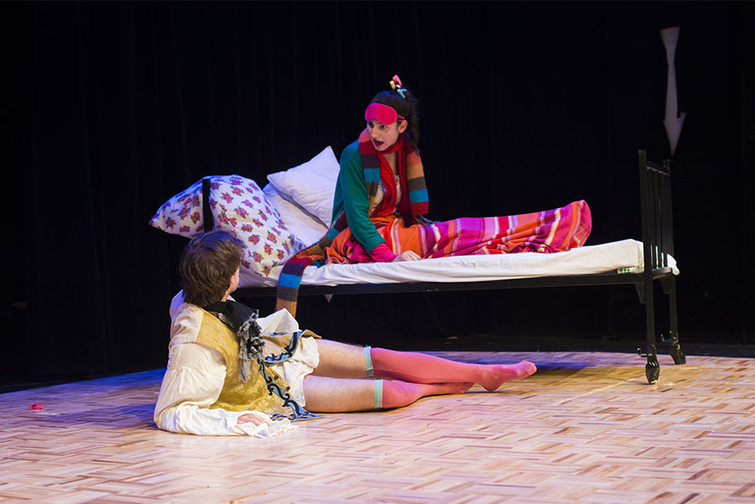
Silvio Mumelaš, Katarina Strahinić
Slika 2.
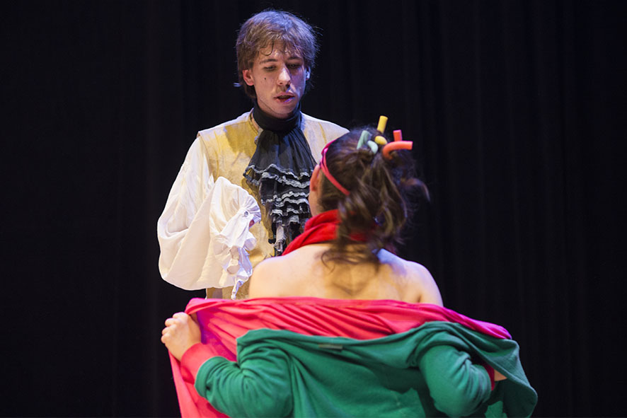
Silvio Mumelaš, Katarina Strahinić
Slika 3.
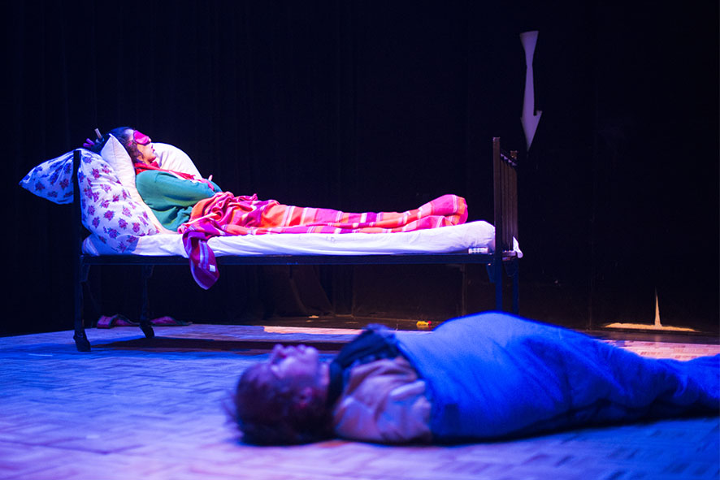
Katarina Strahinić, Silvio Mumelaš
Slika 4.

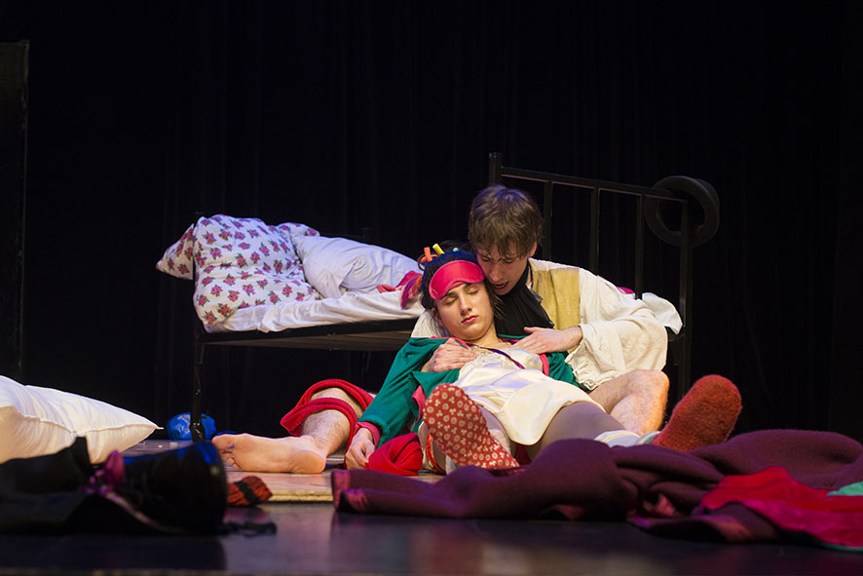
Katarina Strahinić, Silvio Mumelaš

Slika 5.
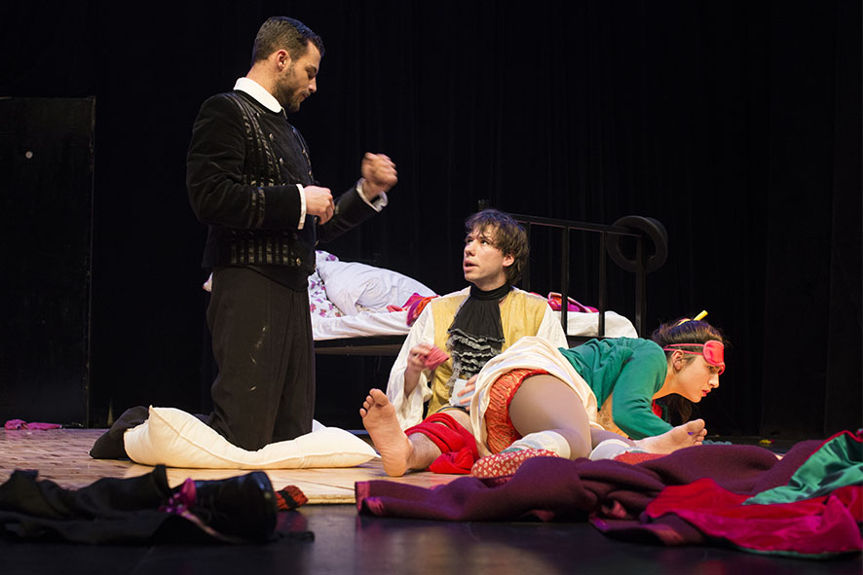
Robert Budak, Silvio Mumelaš, Katarina Strahinić

Slika 6.
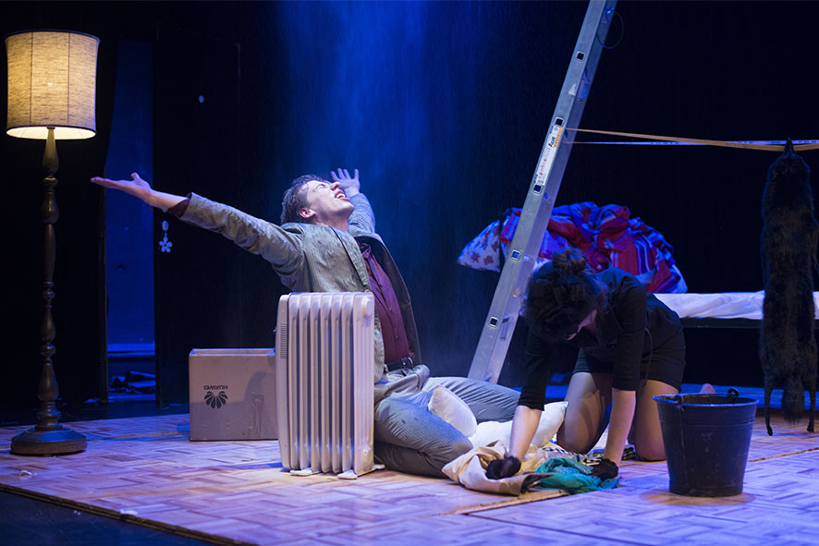
Silvio Mumelaš, Katarina Strahinić

Slika 7.
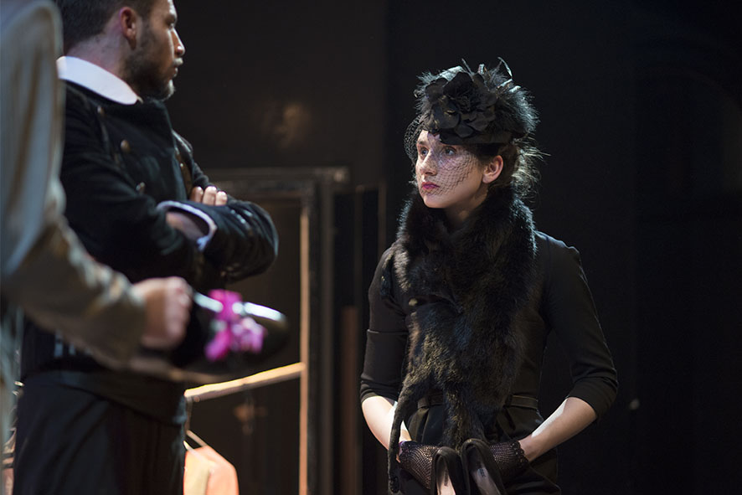
Robert Budak, Katarina Strahinić
Slika 8.
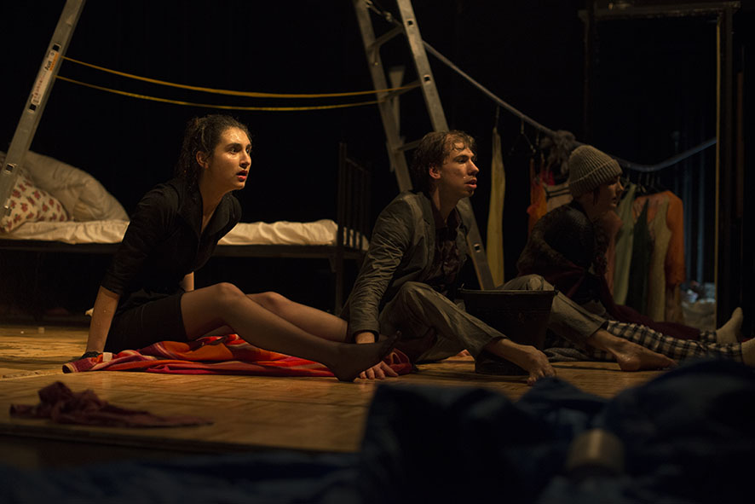
Katarina Strahinić, Silvio Mumelaš, Iva Šimić

5. KLJUČNE RIJEČI

Režija, organizacija, specifični kazališni izričaj

6. BIOGRAFIJA

Lea Anastazija Fleger- biografija
Kontakt
Adresa: Vinkovićeva 15, 10 000 Zagreb
Telefon: 098 1635 001
Email: lea_fleger@hotmail.com
Obrazovanje
OŠ Ivana Gorana Kovačića, Zagreb
Glazbeno učilište Elly Bašić, Zagreb - smjer- TO – završena srednja glazbena škola
II. gimnazija, Zagreb
Akademija dramske umjetnosti- smjer- Kazališna režija i radiofonija
Radno iskustvo
Feydeau: Gospođina majka je preminula!- ADU- režija
Prema motivima Comings and goings – Megan Terry- Dva pečena jaja. Na oko.- ADU- režija
Brown: Prošlih pet godina, mjuzikl- ADU- režija
Penović: Moj nulti rođendan- Dječje kazalište Dubrava- režija
Bogdanović: Dijalog mladih roditelja, knjižnica Novi Zagreb- Noć knjige- režija
Poiret: Krletka- Satiričko kazalište Kerempuh, režija K. Dolenčić- asistent režije
Bersa: Postolar od Delfta- HNK Zagreb- režija. K. Dolenčić- asistent režije
Stravinski: Priča o vojniku- Muzej suvremene umjetnosti, režija- B. Baletić- asistent režije
Jelčić: Na Gumnu- ADU, režija- B. Jelčić- asistent režije
Shakespeare: Mnogo vike ni za što- ADU, režija- A. Bukvić- asistent režije
Shakespeare: Ukroćena goropadnica- ADU, režija- A. Bukvić- asistent režije
Shakespeare: Hamlet – ADU, režija F. Perković- asistent režije
Shakespeare: Julije Cezar- ADU, režija F. Perković- asistent režije
Dostojevski: Zločin i kazna- ADU, režija M. Škaričić- asistent režije
Albee: Tko se boji Virginije Woolf?- ADU, režija B. Baletić- asistent režije
Harms: Interes prema surovome životu nestao je poput dima- KRADU, ADU, režija P. Tišljarić- asistent režije
Frayn: Kaos u kulisama- ADU, režija B. Baletić- asistent režije
Stravinski: Slavuj- KD V.Lisinski- asistent scenografije
Festivali i revije
KRADU- Kazališna Revija Akademije Dramske Umjetnosti- asistent režije 2012., režija 2014.
DESADU- Dramska sekcija Akademije dramske umjetnosti- organizacija, selekcija tekstova, javna čitanja (2013., 2014.)
FEP- Festival ekološkog pozorišta- Bačka Palanka, Srbija- voditeljica dramska radionica
F.I.N.D.- Festival of International New Drama, Berlin- 2014. – radionice i predavanja
Umjetničko usavršavanje- radionice i predavanja
Thomas Ostermeier- umjetnički (direktor) redatelj Schaubuhne- „Mise en scene“
Biljana Srbljanović- dramaturg- „Play“
Jan Pappelbaum-glavni scenograf Schaubuhne- „ Stage design“
Grazyna Dylag- studentica Grotowskog- „Actors training“
Uta Plate- dramska pedagoginja u Schaubuhne- „Warm up“
Branislav Jakovljević- dramaturg i profesor na Sveučilištu Stanford- „Wooster Baroque“
Tracy Davis- dramaturg- Northwestern University- „Introducing Dramaturgy Studies - a new interdisciplinary field of artistic and academic research“
Institut Grotowski- predavanje- Dariusz Kosiński: „Profanacije: Protunarodno kazalište Jerzyja Grotowskog“
Aneta Kurek: „ Institut Jerzyja Grotowskog i Postojani princ“
Tina Hofman- „Fizički teatar“
Marcus Fernando- „Stage combat“
Katarina Pongratz- Austria- „Voice“
Nagrade i priznanja
Posebna rektorova nagrada 2013. godine za mjuzikl „Prošlih pet godina“

